Nom de la formation/document | Conforme | Commentaire
Montage/Démontage selon les directives du fabricant sous la supervision d’une personne qualifiée ou effectué par un fournisseur spécialisé. | ☐ | Cliquez ici pour entrer du texte.

Type d’inspection | Conforme |  | Commentaire
- Il est fortement recommandé d’effectuer une inspection avant l’utilisation de l’échafaudage. | ☐ | Cliquez ici pour entrer du texte.
équipement de protection |  | Conforme |  | Commentaire
- Harnais de sécurité, de type A, adapté à la taille de l’utilisateur avec une longe de sécurité, lorsque requis (montage/démontage ou risque d’exposition à une chute de plus de 3 m). | ☐ |  | Cliquez ici pour entrer du texte.
- Autres EPI, selon le risque (ex. : lunette de sécurité, appareil de protection respiratoire, gants, protecteurs auditifs, casque, chaussures de sécurité, etc.). | ☐ |  | Cliquez ici pour entrer du texte.
équipement de protection |  | Conforme |  | Commentaire
Il est fortement suggéré d’effectuer les travaux en équipe de 2 personnes (mesures d’urgence). | ☐ |  | Cliquez ici pour entrer du texte.

Il est recommandé d’effectuer une analyse sécuritaire de la tâche avant d’effectuer les travaux.
Cette fiche d’analyse est disponible auprès de votre responsable et peut être utilisée à titre de planification sécuritaire des travaux, conjointement avec la présente fiche de prévention. S’il n’est pas possible de suivre les indications qui sont présentes dans cette fiche, vous devez vous référer à votre responsable afin de mettre en place des mesures de sécurité équivalentes.
Mesures de sécurité
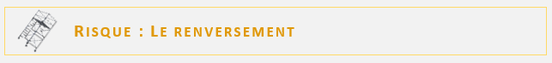

- Respecter les directives du fabricant lors du montage/démontage et de l’utilisation de l’échafaudage ;
- Tous les dispositifs de stabilisation et de sécurité doivent être installés (croisillons, bananes, montants, etc.) ;
- L’échafaudage doit reposer sur une base solide et stable. De plus, des vérins à vis doivent être installés dans les pattes afin de mettre l’échafaudage de niveau. Il est strictement interdit d’utiliser des objets pour combler des aspérités ;
- L’échafaudage doit être conçu, construit, entretoisé et contreventé de manière à supporter les charges auxquelles il sera exposé. Il est interdit d’utiliser une pièce qui est tordue, brisée, corrodée ou affaiblie de toute autre manière.
- Les échafaudages doivent être amarrés adéquatement à la structure lorsque la hauteur dépasse de 3 fois la plus petite largeur de la base afin d’éviter qu’ils ne basculent.
- Dans le cas d’un échafaudage mobile :
- Il doit être installé sur une surface de roulement uniforme ;
- Il doit être installé sur une surface ferme, plate et libre de tout obstacle ;
- Tous les dispositifs de stabilisation et de sécurité doivent être installés lorsque sa hauteur dépasse 3 fois la plus petite dimension de sa base ;
- Être muni de dispositif de blocage (l’échafaudage doit être immobilisé avant d’amorcer les travaux) ;
Les planchers doivent :
- Avoir une surface uniforme et une inclinaison inférieure à 11 degrés par rapport à l’horizontale ;
- Être construit avec des madriers estampillés ou des plateformes d’échafaudage ;
- Être d’une largeur minimale de 18 pouces ;
- Être entretenus de manière qu’ils ne soient pas détériorés.

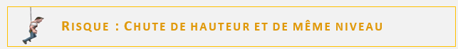

- Pour toute opération à plus de 3 m (9 pi 10 po) du sol, les mesures de sécurité de protection collective (garde-corps) ou de protection individuelle (port du harnais de sécurité) doivent être respectées ;
- Un garde-corps doit aussi être installé aux endroits où la distance entre le plancher et le mur excède 12 pouces ;
- Dans le cas d’un échafaudage mobile, il est interdit de déplacer l’échafaudage lorsqu’une personne est présente sur ce dernier. De plus, les roues doivent être bloquées lors de l’utilisation ;
- Il est interdit d’utiliser un échafaudage lorsque les planchers sont recouverts de glace, de neige ou de verglas à moins qu’une matière antidérapante n’ait été répandue ;
- Un moyen d’accès est obligatoire (exemple : échelle).
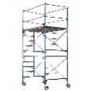
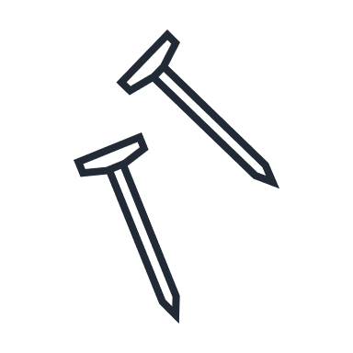
Risque : Chute d’objets

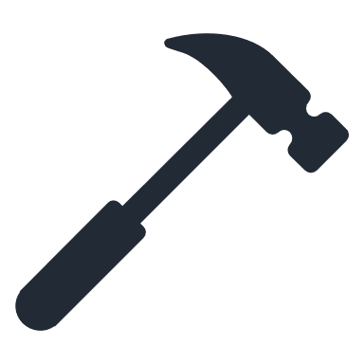

- Les mesures pour éviter la chute d’objets doivent être prises durant le montage et le démontage ;
- De plus, il est interdit d’utiliser un échafaudage lors de travaux sur des niveaux différents, à moins qu’une protection n’ait été prévue au-dessus de ceux qui travaillent sur les niveaux inférieurs ;

- Ne jamais travailler à proximité des lignes électriques

S’il y a un risque d’approche des lignes électriques, vous devez vous référer à votre centre de services pour obtenir les directives de sécurité à appliquer.

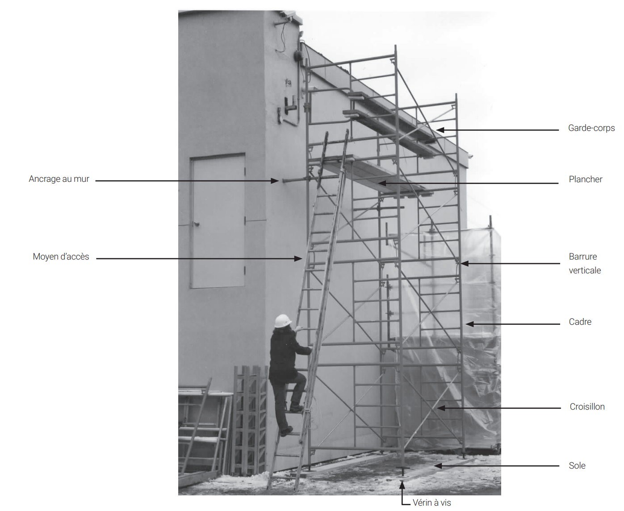

Source : CNESST

Grille d’inspection : Échafaudage à cadre métallique
Date : ____/_____/_____ |  | Heure :
Nom de l’auditeur :
Lieu de la vérification :
Identification de l’échafaudage :
Indiquez si l’élément est conforme (C), Non conforme (NC) ou Non applicable (NA)
Risque d’effondrement ou renversement
Le montage et le démontage ont été effectués et surveillés sous le contrôle d’une personne qualifiée ;
Les composantes de l’échafaudage et les accessoires sont en bon état et ont été installés conformément aux directives du fabricant ;
L’utilisation de l’échafaudage est conforme aux instructions du fabricant ;
L’échafaudage est conçu et assemblé pour supporter les efforts supplémentaires résultant d’un appareil de levage. Celui-ci situé et installé selon les spécifications du fournisseur ou les plans de l’ingénieur, s’il y a lieu ;
L’indication de la charge de levage permise par rapport à la capacité de l’appareil de levage et de l’échafaudage est affichée de façon à être lisible. Celle-ci est respectée.
La capacité portante du sol ou la solidité des assises est suffisante pour supporter les charges maximales spécifiées dans les plans d’installation ;
Les montants de l’échafaudage sont munis de vérins à vis lorsque l’échafaudage s’appuie sur un sol inégal, en pente, en gradin, ou de capacité portante différente (possibilité de tassement différentiel) ;
Tous les montants métalliques reposent sur des plaques d’appui et des sols capables de supporter les charges sans affaissement ni déplacement
Les contreventements horizontaux sont installés à des intervalles ne dépassant pas 3 fois la largeur minimale de l’échafaudage et, dans le plan horizontal ou longitudinal, à toutes les 3 travées, ou selon les plans et les indications de l’ingénieur, s’il y a lieu
Les contreventements verticaux (croisillons) sont installés entre chaque paire de cadres et de chaque côté ou selon les plans et les indications de l’ingénieur, s’il y a lieu ;
Les dispositifs d’assemblage (barrure verticale ou « banana clip ») sont utilisés lorsque l’échafaudage a plus de deux cadres métalliques de hauteur (ou 3 m) ;
Des ancrages retenant l’échafaudage à la structure sont installés verticalement à des intervalles ne dépassant pas trois fois la largeur minimale de l’échafaudage et, dans le plan horizontal, tous les deux montants ;
Lorsqu’il n’est pas possible d’amarrer l’échafaudage à une structure, un système de contreventements par jambes de force ou haubanage assure la stabilité de l’échafaudage ;
Le système d’amarrage est spécifié dans les plans de l’ingénieur ou du fabricant lorsque des bâches de protection contre les intempéries sont installées sur l’échafaudage ;
Les madriers doivent avoir une longueur telle qu’ils dépassent leurs points d’appui d’au moins 150 mm et d’au plus 300 mm et son posés de façon à ne pouvoir ni basculer ni glisser ;
Les madriers sont estampillés suivant la norme NLGA, de qualité équivalente à celle de l’épinette de catégorie n°1, par un organisme accrédité par la Commission canadienne de normalisation du bois d’œuvre.
Lorsque le plancher est composé de plateformes préfabriquées :
- les plateformes sont munies de crochets couvrant la partie intérieure du boulin,
- les crochets sont munis de loquets de sécurité,
- la charge admissible est inscrite sur la plateforme ;
La capacité des roulettes (charges statiques et dynamiques) est spécifiée par le fabricant et les roulottes sont munies de freins.
Chute de hauteur et de même niveau
Les travailleurs utilisent les équipements de protection individuelle ou collective requis lors du montage et du démontage de l’échafaudage ;
Le plan de circulation est respecté lorsque l’échafaudage est situé à proximité d’une voie de circulation ;
Le palan utilisé pour soulever les composants de l’échafaudage lors du montage est actionné à partir du sol.
Le plancher est libre de toute obstruction et est recouvert d’une matière antidérapante, particulièrement lorsque l’échafaudage est recouvert d’eau, de neige ou de verglas.
La largeur du plancher est égale ou supérieure à 470 mm (N. B. au minimum deux madriers de largeur) ;
Les garde-corps sont conformes aux articles 3.8.2 et 3.8.3 et s’ils sont installés sur tous les côtés ouverts ainsi qu’autour de toutes les ouvertures non couvertes de l’échafaudage, sinon les employés utilisent des équipements de protection individuelle.
La distance entre l’extrémité des surfaces de travail et le bâtiment est inférieure à 350 mm lorsqu’il n’y a pas de garde-corps ;
L’inclinaison des madriers est inférieure à 1 sur 5 ;
Aucune personne ne se tient sur un échafaudage pendant une tempête, lors d’une période de vents violents ou lorsque la plateforme est recouverte de glace, de neige ou de verglas ;
Le moyen d’accès à la plateforme est sécuritaire (bâtiment, échelle ou escalier) ;
Les travailleurs ne se trouvent pas sur l’échafaudage lors du déplacement sauf si le déplacement est encadré par la norme sur les échafaudages et encadrer par un programme de formation stricte.
Chute de matériaux ou d’objets
Une protection est prévue en dessous de la zone de travail pendant l’installation et l’utilisation de l’échafaudage ;
Aucune charge n’est transportée au-dessus des personnes travaillant sur l’échafaudage ;
Personne ne travaille à des niveaux différents en même temps, à moins qu’une protection n’ait été prévue entre les niveaux ;
Les cadres métalliques et les croisillons sont déposés au sol et non lancés du haut de l’échafaudage ;
L’accès au passage est interdit pendant l’installation ou le démontage de l’échafaudage
Risques électriques
L’échafaudage ou les équipements n’approchent pas les distances minimales d’approche des lignes électriques. Sinon, des mesures de sécurité au CSTC sont mises en place.
 | Commentaires :
 | Signature de l’inspecteur :
Source : https://www.cnesst.gouv.qc.ca/sites/default/files/publications/cadres-metalliques-des-echafaudages.

